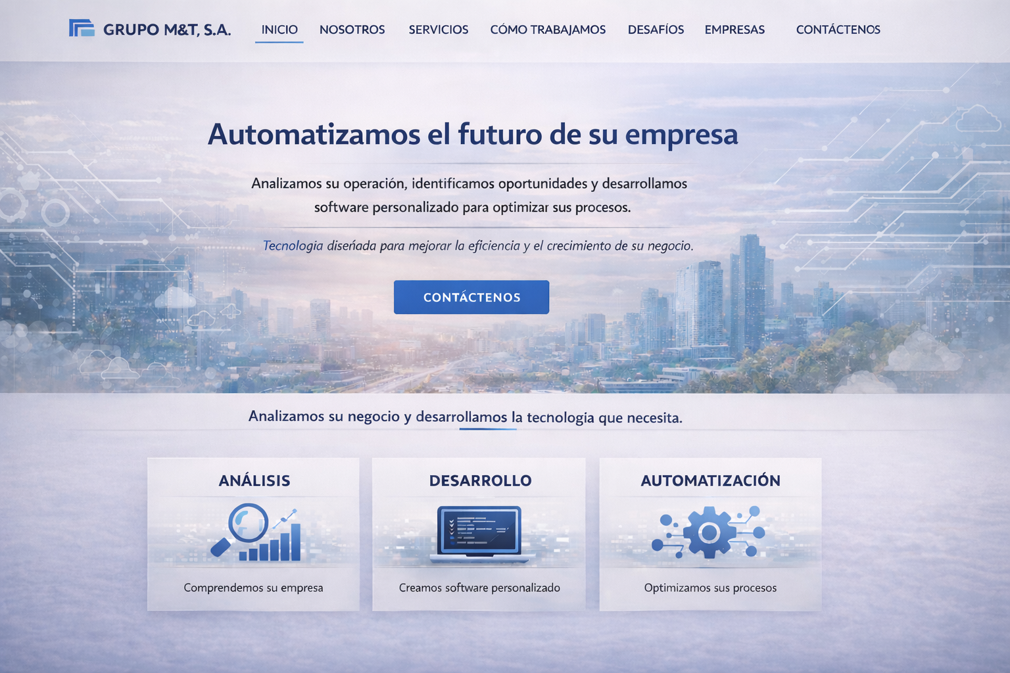

1. INICIO
GRUPO M&T, S.A.
Modernización & Tecnología Empresarial
Automatizamos el futuro de su empresa
En GRUPO M&T ayudamos a las empresas a modernizar sus procesos mediante soluciones tecnológicas personalizadas, diseñadas a partir del análisis real de su operación.
Nuestro enfoque se basa en comprender cómo funciona su negocio, identificar oportunidades de mejora y desarrollar software adaptado a sus necesidades, permitiendo optimizar operaciones, reducir errores y aumentar la eficiencia.

2. SOBRE NOSOTROS
En GRUPO M&T, S.A. nos especializamos en la automatización de procesos empresariales mediante tecnología y modernización operativa.
Nuestro modelo de trabajo se basa en un principio fundamental: cada empresa es diferente, por lo que sus soluciones tecnológicas también deben serlo.
MISIÓN
Brindar soluciones de automatización de procesos empresariales mediante la modernización y el uso de tecnología, analizando y comprendiendo los procesos operativos de cada cliente para diseñar y desarrollar software personalizado que permita optimizar y mejorar el funcionamiento de sus negocios, contribuyendo así a su eficiencia, crecimiento y competitividad.
VISIÓN
Ser el grupo líder en Guatemala en automatización de procesos empresariales, modernización y tecnología, reconocido por desarrollar soluciones innovadoras que transformen la manera en que las empresas gestionan y optimizan sus operaciones, generando eficiencia, competitividad y crecimiento en el sector productivo.

3. NUESTROS SERVICIOS
Automatización de procesos empresariales
Analizamos los procesos operativos de su empresa para identificar tareas repetitivas o ineficientes y transformarlas en sistemas automatizados que optimicen la operación del negocio.
Desarrollo de software personalizado
Diseñamos y desarrollamos soluciones tecnológicas adaptadas a las necesidades específicas de cada empresa, evitando el uso de sistemas genéricos que no se ajustan a la realidad de su operación.
Modernización tecnológica
Ayudamos a las empresas a actualizar sus herramientas y métodos de trabajo mediante soluciones digitales que mejoran la gestión de información y la eficiencia operativa.
Optimización de procesos
Analizamos los flujos de trabajo dentro de la empresa para identificar oportunidades de mejora que permitan reducir tiempos, minimizar errores y aumentar la productividad.

4. CÓMO TRABAJAMOS
Nuestro enfoque se basa en comprender primero el negocio y luego desarrollar la tecnología adecuada para optimizar sus procesos.
1. Análisis del negocio
Después de contactarnos, realizamos una visita o reunión para analizar los procesos operativos de la empresa y comprender cómo funcionan actualmente.
2. Identificación de oportunidades
Identificamos procesos que pueden optimizarse o automatizarse mediante tecnología, con el objetivo de mejorar la eficiencia y reducir errores.
3. Diseño de la solución
Diseñamos una solución tecnológica adaptada a las necesidades del negocio, definiendo su estructura, funciones y alcance.
4. Presupuesto del proyecto
Presentamos una propuesta clara junto con el presupuesto, con base en la solución definida.
5. Desarrollo del sistema
Desarrollamos un software personalizado enfocado en automatizar procesos y mejorar la gestión de la empresa.
6. Implementación y acompañamiento
Implementamos el sistema dentro de la empresa y brindamos acompañamiento y capacitación para asegurar su correcta operación.
7. Soporte, mantenimiento y evolución del sistema
Posterior a la implementación, brindamos servicios de soporte técnico, mantenimiento y evolución del sistema, permitiendo realizar ajustes, mejoras y nuevas funcionalidades conforme crecen las necesidades del negocio.

5. DESAFÍOS OPERATIVOS QUE AYUDAMOS A RESOLVER
Muchas empresas enfrentan problemas operativos que afectan su eficiencia y crecimiento.
En GRUPO M&T ayudamos a resolver situaciones como:
- Software desactualizado que limita la operación del negocio.
- Procesos manuales repetitivos que consumen tiempo y recursos.
- Falta de control y organización de la información.
- Sistemas poco adaptados al funcionamiento real de la empresa.
- Errores administrativos frecuentes por falta de automatización.
- Falta de integración entre procesos y departamentos.
- Problemas en el control de inventarios.
- Dificultad para proyectar o planificar insumos y recursos.
Mediante software personalizado y automatización de procesos, ayudamos a las empresas a transformar estos desafíos en operaciones más eficientes, organizadas y preparadas para crecer.

6. EMPRESAS
Las soluciones tecnológicas de GRUPO M&T están diseñadas para adaptarse a diferentes tipos de empresas y modelos de negocio, entre ellos:
- Empresas comerciales
- Empresas de servicios
- Negocios en crecimiento
- Organizaciones que buscan modernizar sus procesos
- Empresas que desean automatizar su operación

7. CONTÁCTENOS
Si su empresa busca modernizar sus procesos y mejorar su eficiencia mediante tecnología, en GRUPO M&T podemos ayudarle.
Nuestro equipo analiza el funcionamiento de su negocio y desarrolla soluciones tecnológicas diseñadas específicamente para sus necesidades, permitiéndole optimizar su operación y automatizar procesos clave.
Contáctenos y conversemos sobre cómo la tecnología puede optimizar su empresa.
Teléfono: 4041-1536 / 4076-8253
Correo electrónico: (pendiente)

GRUPO M&T, S.A.
Modernización & Tecnología Empresarial
“Automatizamos el futuro de su empresa.”

